**Hướng dẫn setup project**

Cài Xampp version >5.0 <https://www.apachefriends.org/download.html>

Tạo Database với name : **masterdata** và import file **masterdata.zip** có trong project

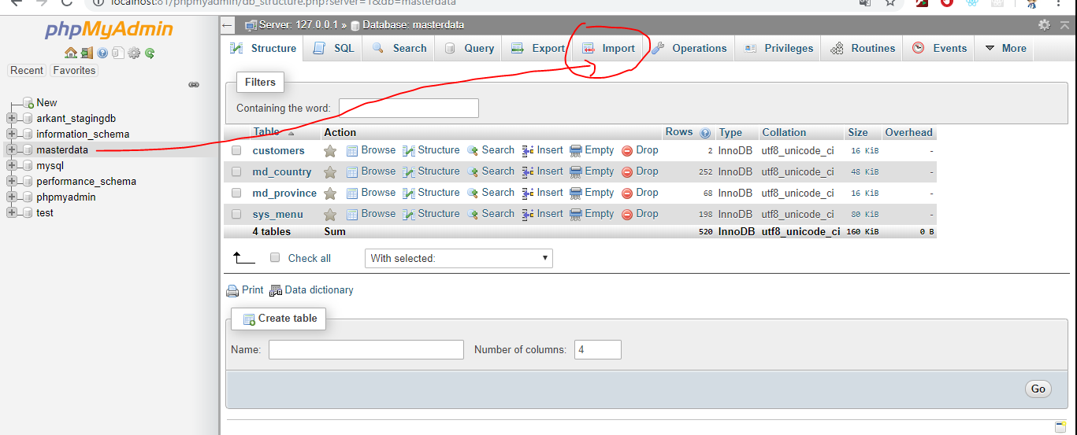

Cài Nodejs <https://nodejs.org/en/download/current/>

Trỏ đến thư mục ../Demo_ASP_React/Scripts

-Chạy cmd gõ lệnh **npm run build ->** nếu không webpack được tiến hành chạy các lệnh sau

**cd /Demo_ASP_React/Scripts**

**npm init -> đặt name packeg**

**npm install react react-dom --save**

**npm install babel-core babel-loader babel-preset-env babel-preset-react css-loader style-loader**

**npm install --global node-nightly**

**npm install react-confirm-alert --save**

**npm install babel-loader@7 –save**

**Mở Visual và tiến hành build MyAPI sau đó build Demo_ASP_React**